**BÁO CÁO ĐỀ TÀI 01**

**KIỂM THỬ PHẦN MỀM**

**GV hướng dẫn: TS. Đỗ Như Tài**

**Lớp: DCT122C3 – Mã học phần: 841408**

**Sinh viên: Trịnh Long Phát – 3122411150**

**Lê Hồng Phát – 3122411145**

**Trương Phú Kiệt – 3122411109**

**Trà Đức Toàn – 3122411217**

**Thành phố Hồ Chí Minh, tháng 9 năm 2025**

**INTRODUCTION**

Đề tài : Website bán quần áo

Ngày nay , công nghệ thông tin đã có những bước phát triển mạnh mẽ trong mọi phương diện nói chung ví dụ như : đời sống , công việc , giải trí , truyền thông , ... Và riêng với bán hàng , so với cách bán truyền thống thì nay doanh nghiệp , cửa hàng nhỏ lẻ nào cũng có một website để quáng bá , bán hàng trực tuyến sản phẩm và tương tác với người dùng . Nắm bắt được nhu cầu đó , nhóm em quyết định thực hiện đề tài : Xây dựng Website bán quần áo sử dụng công nghệ ReactJS & NodeJS ( API,Socket ) . Khi sử dụng trang web khách hàng sẽ cảm nhận được sự mới mẻ và thuận tiện của Website mang lại . Và website cũng dễ dàng cung cấp thông tin chi tiết sản phẩm giúp khách hàng có thể thanh toán trực tiếp qua paypal hoặc ship cod.

**BUSINESS CONTENT**

Website **Fear Of God** hỗ trợ các kịch bản kinh doanh chính bao gồm: Danh mục sản phẩm, Giỏ hàng, Quy trình đặt hàng, Thanh toán, Giao hàng, Trò chuyện trực tuyến, Xác nhận Email và Kiểm soát truy cập.

**Với Danh mục sản phẩm**, Người mua có thể duyệt danh sách quần áo với các chức năng lọc, tìm kiếm, phân loại và sắp xếp theo tên sản phẩm, loại sản phẩm, giá. Người mua cũng có thể xem chi tiết sản phẩm bằng cách nhấn vào sản phẩm, trong trang chi tiết sẽ hiển thị: tên sản phẩm, mô tả, giá, tình trạng còn hàng, hình ảnh sản phẩm. Quản trị viên (SysAdmin) có thể quản lý sản phẩm với khả năng thêm, sửa, xóa, phân loại và phân trang sản phẩm.

**Với Giỏ hàng & Quy trình đặt hàng**, Người mua có thể thêm sản phẩm vào giỏ từ trang danh mục hoặc trang chi tiết sản phẩm. Sau khi chọn, người mua sẽ thấy các sản phẩm trong giỏ cùng bảng tóm tắt bao gồm: tổng tiền sản phẩm, phí vận chuyển, khuyến mãi (nếu có) và tổng đơn hàng. Khi người mua thêm hoặc xóa sản phẩm, giỏ hàng và bảng tóm tắt sẽ được cập nhật tự động. Cuối cùng, người mua có thể tiến hành đặt hàng. Quản trị viên có thể xem tất cả đơn hàng và cập nhật trạng thái.

**Với Quy trình thanh toán**, sau khi người mua nhấn nút đặt hàng, hệ thống sẽ kiểm tra thông tin sản phẩm và cung cấp nhiều hình thức thanh toán như PayPal hoặc Thanh toán khi nhận hàng (COD). Sau khi thanh toán thành công, hệ thống sẽ gửi email xác nhận cho người mua.

**Với Giao hàng**, hệ thống sẽ tính phí vận chuyển dựa trên khoảng cách từ cửa hàng đến địa chỉ khách hàng. **Google Map API** được tích hợp để hiển thị tuyến đường giao hàng và ước tính chi phí. Quản trị viên có thể theo dõi và quản lý thông tin giao hàng.

**Với Trò chuyện trực tuyến (Live Chat)**, Người mua có thể tương tác trực tiếp với nhân viên tư vấn qua chat thời gian thực sử dụng WebSocket, giúp nâng cao trải nghiệm và dịch vụ hỗ trợ.

**Với Xác nhận Email**, sau khi đơn hàng được đặt, người mua sẽ tự động nhận được email xác nhận chứa thông tin chi tiết: mã đơn hàng, danh sách sản phẩm, phương thức thanh toán và địa chỉ giao hàng.

**Với Kiểm soát truy cập**, Người mua hoặc Quản trị viên có thể đăng nhập/đăng xuất hệ thống. Nếu là Người mua, hệ thống sẽ chuyển đến trang danh mục sản phẩm; nếu là Quản trị viên, hệ thống sẽ chuyển đến trang quản trị.

Một số tác vụ khởi tạo cần thực hiện khi Website **Fear Of God** bắt đầu hoạt động gồm: tạo tài khoản Quản trị viên, tài khoản mẫu cho Người mua, và dữ liệu mẫu cho sản phẩm quần áo, loại sản phẩm.

**Conceptual Model**

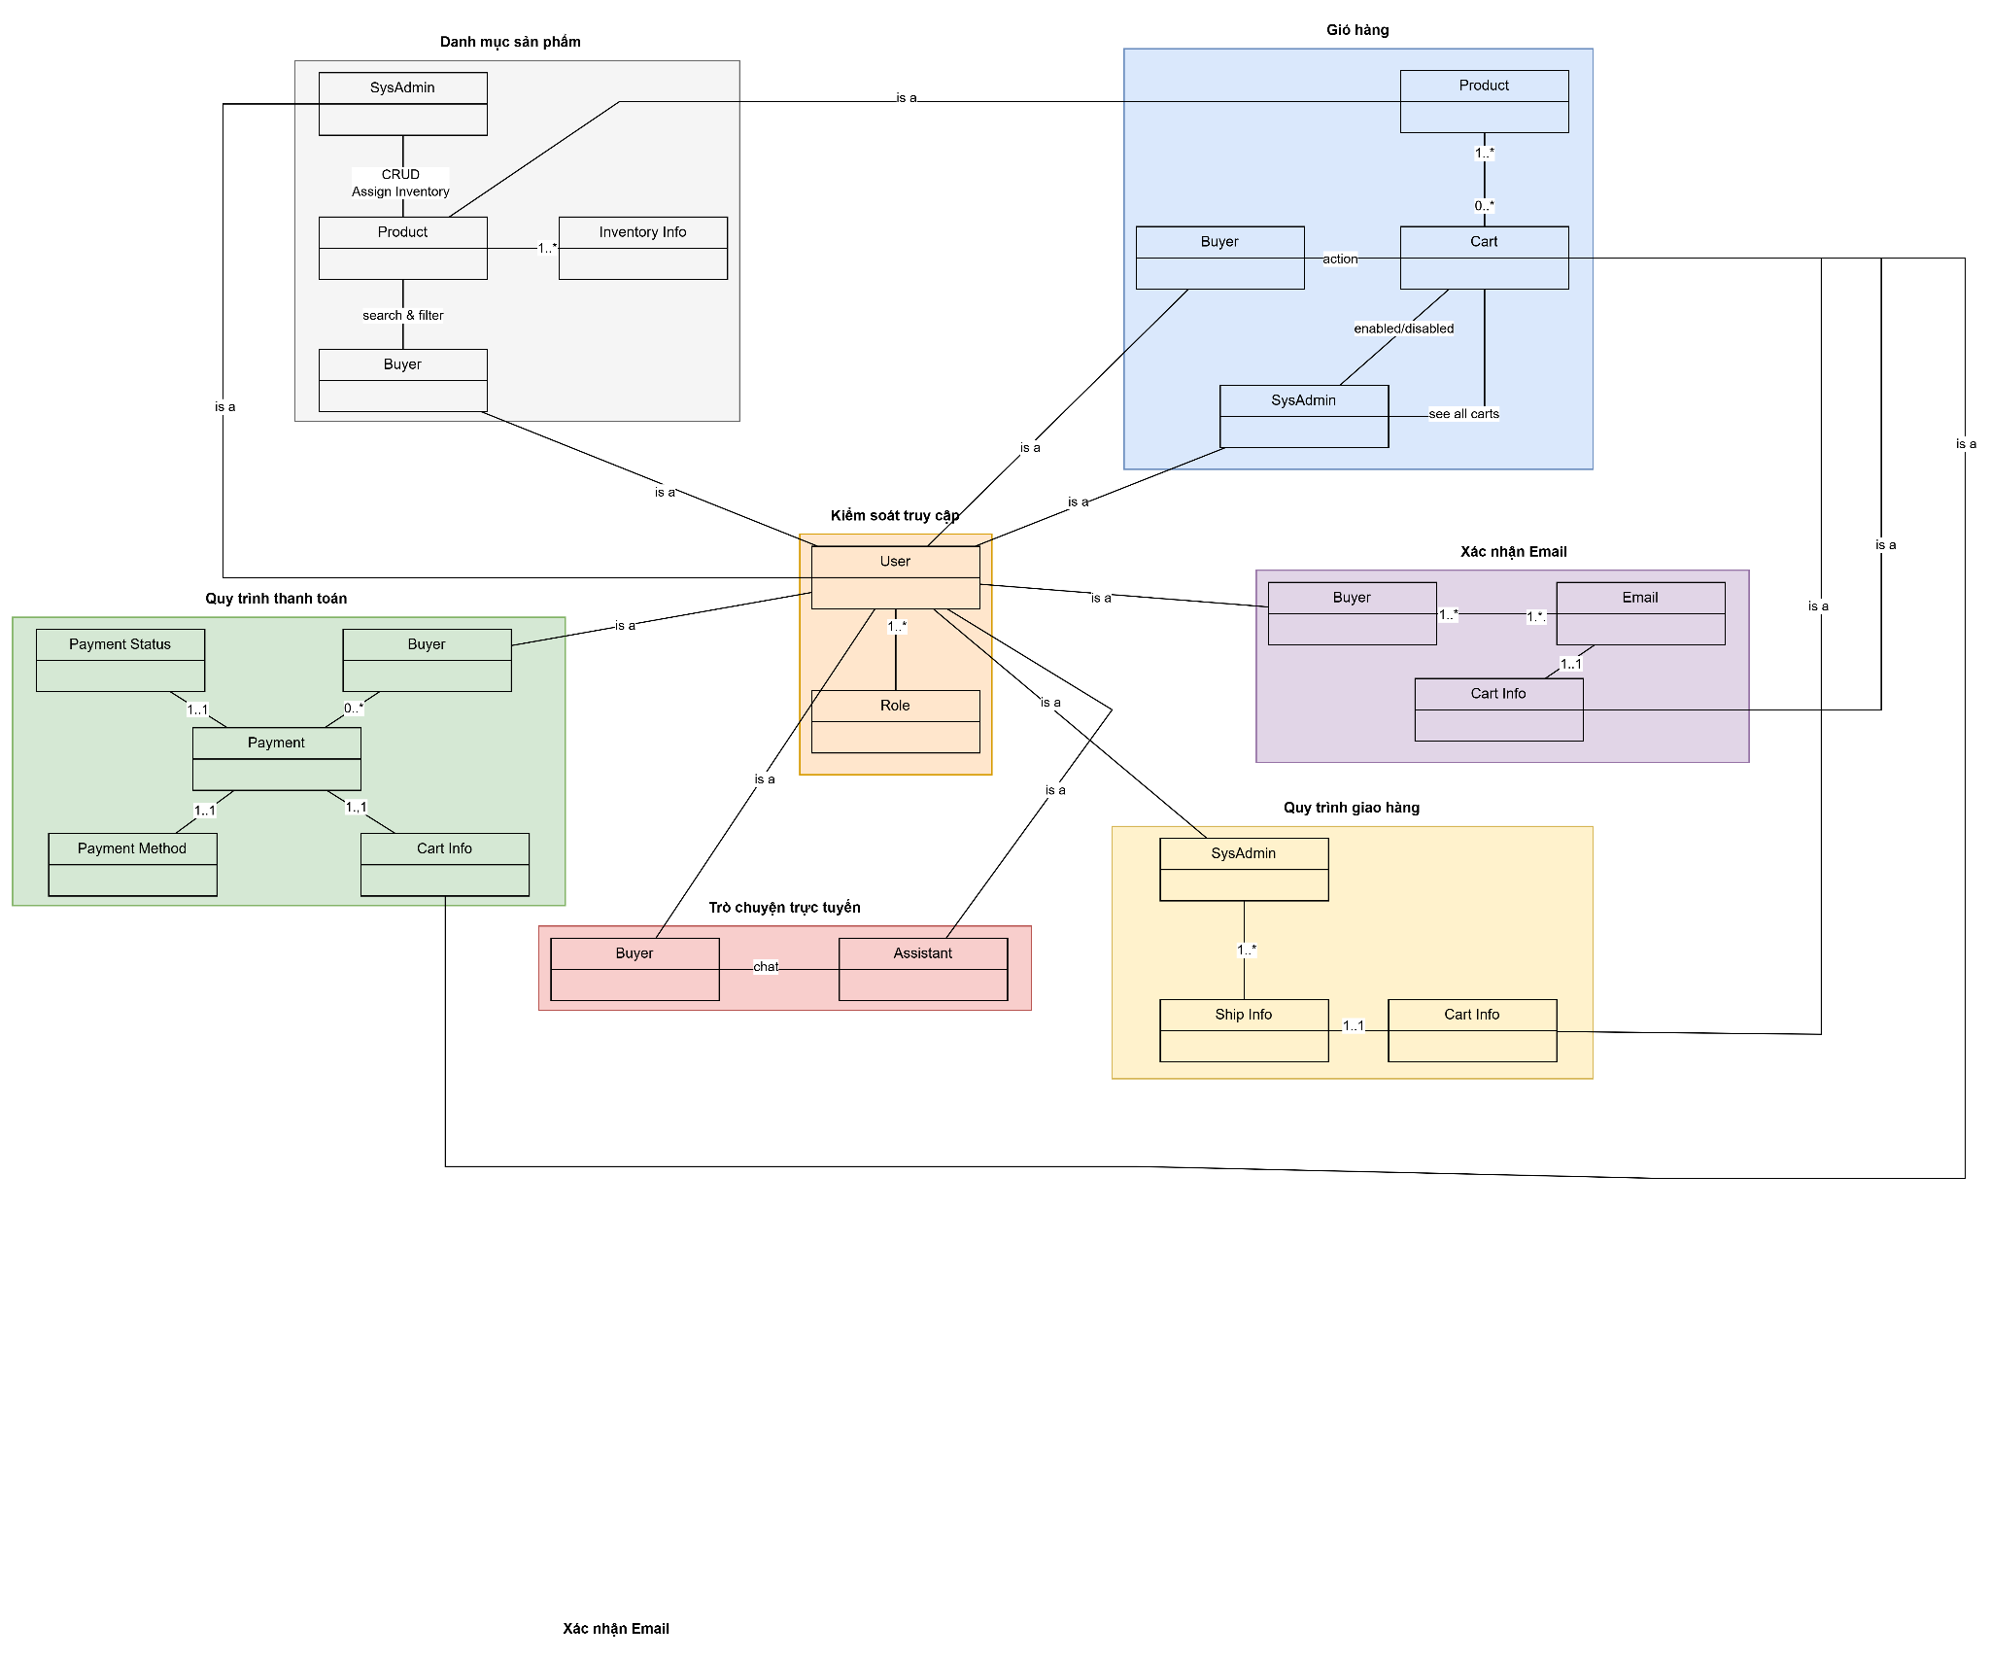

**Use case trang mua hàng online**

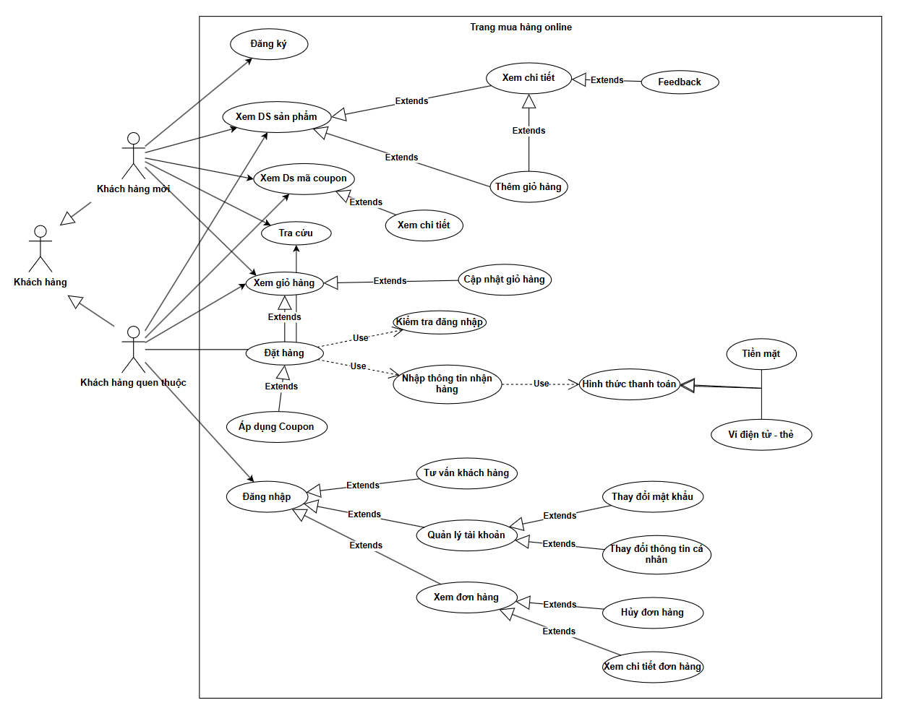

**User Story**

**1. Đăng ký & Đăng nhập**

**1.1. Đăng ký**  
As a New Customer, I want register an account, so that tôi có thể mua hàng và theo dõi đơn.  
Acceptance Criteria (AC):

* Form gồm: tên, email, mật khẩu, số điện thoại.
* Email phải duy nhất, mật khẩu ≥ 8 ký tự.
* Sau đăng ký, hệ thống gửi email xác thực.

**1.2. Đăng nhập**  
As a Returning Customer, I want login, so that truy cập vào tài khoản & lịch sử.  
AC:

* Cho phép đăng nhập bằng email + password.
* 5 lần sai liên tiếp → khóa tạm thời 15 phút.
* Cho phép ghi nhớ đăng nhập (remember me).

**1.3. Thay đổi mật khẩu**  
As a Returning Customer, I want change password, so that tăng bảo mật tài khoản.  
AC:

* Yêu cầu nhập mật khẩu cũ + mật khẩu mới.
* Gửi thông báo xác nhận qua email sau khi đổi.

**1.4. Thay đổi thông tin cá nhân**  
As a Returning Customer, I want update profile info, so that thông tin giao hàng chính xác.  
AC:

* Cho phép đổi tên, điện thoại, địa chỉ mặc định.
* Ghi log thay đổi với thời gian và user id.

**2. Danh mục sản phẩm & Giỏ hàng**

**2.1. Xem danh sách sản phẩm**  
As a Customer, I want view all products, so that tôi có thể chọn hàng cần mua.  
AC:

* Có tìm kiếm, lọc theo danh mục, sắp xếp theo giá/mới nhất.
* Mỗi sản phẩm hiển thị tên, ảnh, giá, tồn kho.

**2.2. Xem chi tiết sản phẩm**  
As a Customer, I want view product details, so that biết rõ mô tả, thông số, đánh giá.  
AC:

* Hiển thị ảnh lớn, mô tả, đánh giá (feedback), khuyến mãi áp dụng.
* Có nút “Thêm vào giỏ”.

**2.3. Feedback sản phẩm**  
As a Returning Customer, I want write reviews, so that chia sẻ trải nghiệm mua hàng.  
AC:

* Chỉ khách đã mua mới được đánh giá.
* Đánh giá gồm: số sao (1–5), bình luận.

**2.4. Thêm vào giỏ hàng**  
As a Customer, I want add product to cart, so that giữ hàng trước khi mua.  
AC:

* Khi thêm, hiển thị giỏ hàng mini cập nhật ngay.
* Nếu số lượng > tồn kho, hiển thị cảnh báo.

**2.5. Xem giỏ hàng**  
As a Customer, I want view my shopping cart, so that xem hàng đã chọn.  
AC:

* Hiển thị danh sách sản phẩm, số lượng, giá.
* Có nút cập nhật/xóa từng dòng.

**2.6. Cập nhật giỏ hàng**  
As a Customer, I want update item quantity in cart, so that điều chỉnh đơn.  
AC:

* Khi thay đổi số lượng, tổng tiền cập nhật tự động.
* Nếu nhập số âm/0, hiển thị lỗi.

**3. Mua hàng & Thanh toán**

**3.1. Đặt hàng**  
As a Customer, I want place an order, so that mua được sản phẩm.  
AC:

* Trước khi đặt phải đăng nhập (nếu Returning).
* Nếu New Customer, hệ thống yêu cầu đăng ký/khách vãng lai.

**3.2. Kiểm tra đăng nhập (use)**  
As a System, I want check login state, so that đảm bảo đơn hàng gắn với user.

**3.3. Nhập thông tin nhận hàng**  
As a Customer, I want enter shipping info, so that đơn giao đúng địa chỉ.  
AC:

* Các trường: tên người nhận, điện thoại, địa chỉ.
* Cho phép chọn địa chỉ mặc định từ hồ sơ.

**3.4. Chọn hình thức thanh toán**  
As a Customer, I want select payment method, so that hoàn tất đơn.  
AC:

* Hỗ trợ Tiền mặt khi nhận (COD) và Ví điện tử/thẻ (PayPal, Momo...).
* Khi chọn ví/thẻ, redirect sang cổng thanh toán.

**3.5. Áp dụng Coupon**  
As a Customer, I want apply coupon code, so that giảm giá đơn hàng.  
AC:

* Chỉ cho nhập mã còn hiệu lực.
* Nếu hợp lệ, tổng tiền cập nhật ngay.

**4. Quản lý đơn hàng**

**4.1. Xem đơn hàng**  
As a Returning Customer, I want view my orders, so that theo dõi trạng thái.  
AC:

* Danh sách đơn có: mã đơn, ngày, tổng tiền, trạng thái.
* Cho phép lọc theo trạng thái (đang xử lý, đã giao, hủy).

**4.2. Xem chi tiết đơn hàng**  
As a Returning Customer, I want view order details, so that biết sản phẩm và tiến độ.  
AC:

* Hiển thị chi tiết sản phẩm, phí ship, giảm giá, log trạng thái.

**4.3. Hủy đơn hàng**  
As a Returning Customer, I want cancel pending orders, so that không mua nữa.  
AC:

* Chỉ cho hủy đơn khi chưa xác nhận/đang xử lý.
* Hủy thành công → gửi email xác nhận.

**5. Dịch vụ hỗ trợ**

**5.1. Tư vấn khách hàng**  
As a Customer, I want receive online consultation, so that chọn hàng dễ hơn.  
AC:

* Cho phép chat realtime với nhân viên.
* Lưu lịch sử tư vấn gắn với tài khoản.

**5.2. Quản lý tài khoản**  
As a Returning Customer, I want manage my account, so that tự kiểm soát thông tin.  
AC:

* Bao gồm: thay đổi mật khẩu, cập nhật profile, quản lý địa chỉ.
* Có nút xóa tài khoản (GDPR compliance).

**Use case quản lý bán hàng**

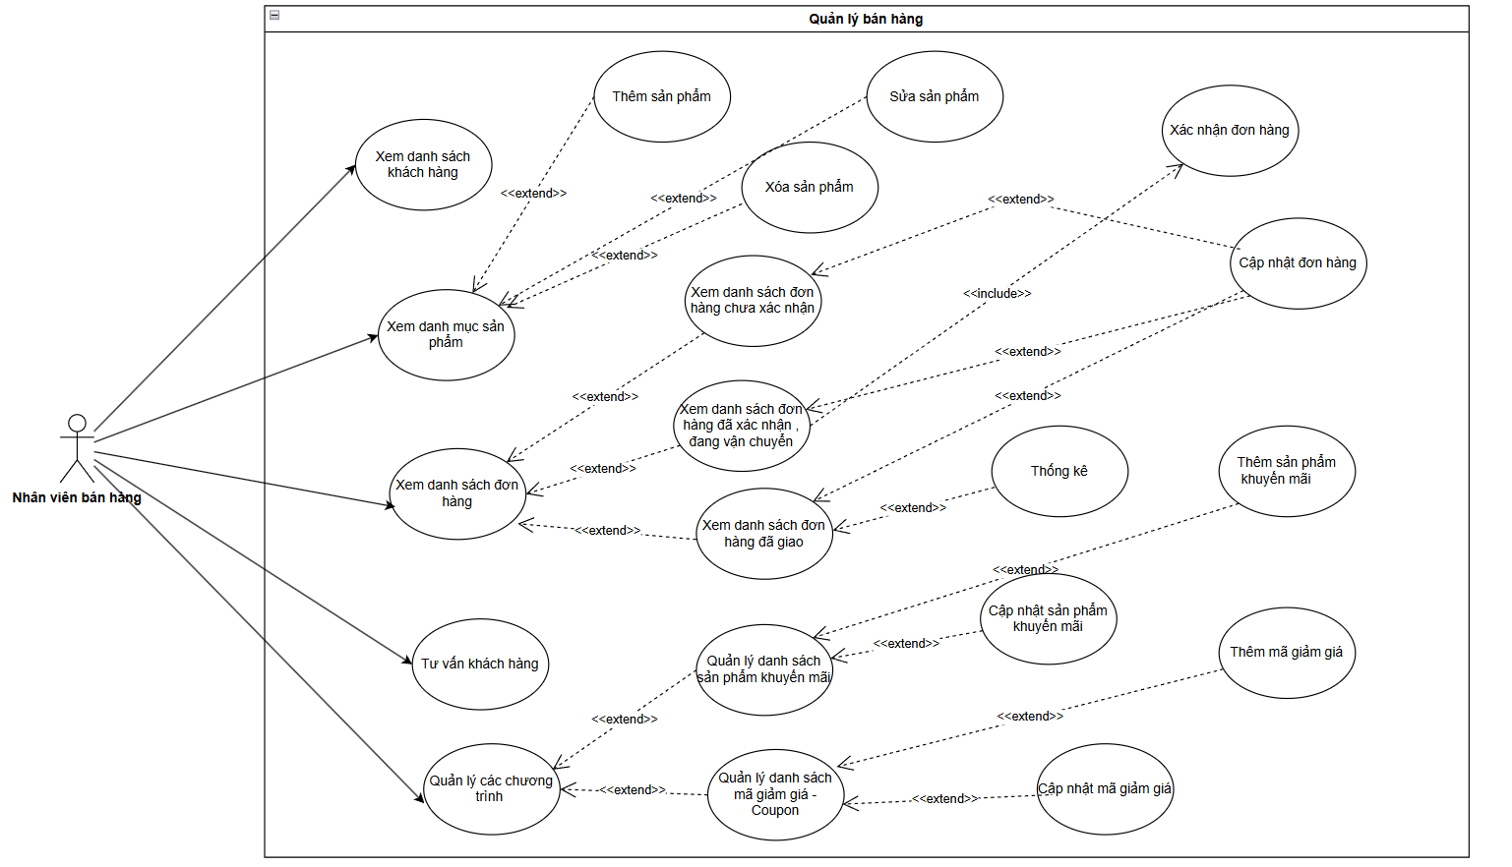

**User story**

**1. Quản lý khách hàng (Customer List)**

**1.1. Xem danh sách khách hàng**  
As a Sales Staff, I want view the customer list (name, email, phone, number of orders, account status), so that I can manage and support customers better.  
Acceptance Criteria (AC):  
Có thể lọc theo tên/email/số điện thoại.  
Có thể sắp xếp theo số đơn hàng hoặc ngày đăng ký.  
Khi nhấp vào một khách hàng, hiển thị chi tiết thông tin và lịch sử đơn hàng.

**2. Quản lý sản phẩm (Product Management)**

**2.1. Xem danh mục sản phẩm**  
As a Sales Staff, I want view the product catalog (name, price, stock quantity, status, image), so that I can monitor inventory.  
AC:  
Có thể lọc theo loại sản phẩm, mức giá, tình trạng tồn kho.  
Có thể sắp xếp theo tên, giá, số lượng.

**2.2. Thêm sản phẩm mới**  
As a Sales Staff, I want add new products (name, description, price, stock, image, category), so that I can expand the product list in the store.  
AC:  
Bắt buộc nhập đủ thông tin sản phẩm.  
Sau khi thêm, sản phẩm hiển thị trong danh mục.

**2.3. Chỉnh sửa thông tin sản phẩm**  
As a Sales Staff, I want edit product information (price, stock, description, image), so that product data is always accurate.  
AC:  
Cho phép thay đổi thông tin và lưu lại lịch sử chỉnh sửa.  
Sau khi lưu, dữ liệu hiển thị cập nhật trong danh mục.

**2.4. Xóa sản phẩm**  
As a Sales Staff, I want delete products that are no longer sold, so that customers cannot mistakenly place orders.  
AC:  
Khi xóa, sản phẩm bị ẩn/khóa khỏi danh sách đặt hàng.  
Nếu sản phẩm đang có đơn chưa hoàn tất, không cho phép xóa cứng, chỉ vô hiệu hóa.

**3. Quản lý đơn hàng (Order Management)**

**3.1. Xem danh sách đơn hàng**  
As a Sales Staff, I want view the order list (order ID, customer, order date, status, total), so that I can monitor and process orders.  
AC:  
Có thể lọc theo trạng thái đơn hàng.  
Hiển thị thông tin cơ bản trong bảng.

**3.2. Xem và xác nhận đơn chưa xác nhận**  
As a Sales Staff, I want view unconfirmed orders and confirm them, so that they can move to the next processing step.  
AC:  
Danh sách lọc theo trạng thái “Chưa xác nhận”.  
Cho phép nhấn nút “Xác nhận”.

**3.3. Cập nhật đơn đã xác nhận/đang vận chuyển**  
As a Sales Staff, I want update confirmed or shipping orders (add tracking number, carrier, expected delivery date), so that customers can follow progress.  
AC:  
Cho phép nhập mã vận đơn, đơn vị vận chuyển, ngày dự kiến giao.  
Cập nhật hiển thị ngay trên chi tiết đơn.

**3.4. Thống kê đơn đã giao**  
As a Sales Staff, I want view delivered orders and generate statistics (number of orders, revenue, best-selling products), so that I can report and analyze sales.  
AC:  
Có báo cáo tổng hợp theo khoảng thời gian.  
Xuất file CSV/PDF.

**4. Tư vấn khách hàng (Customer Support)**

**4.1. Hỗ trợ qua chat trực tuyến**  
As a Sales Staff, I want chat with customers online, so that I can answer questions and support purchases.  
AC:  
Khi khách hàng gửi tin nhắn, nhân viên nhận thông báo ngay.  
Nhân viên có thể trả lời trực tiếp trong giao diện chat.  
Lịch sử chat được lưu lại theo tài khoản khách hàng.

**5. Quản lý chương trình khuyến mãi (Promotion Management)**

**5.1. Quản lý sản phẩm khuyến mãi**  
As a Sales Staff, I want manage promotional products, so that I can apply discounts.  
AC:  
Có thể thêm sản phẩm khuyến mãi (chọn sản phẩm, % giảm, thời gian áp dụng).  
Có thể cập nhật sản phẩm khuyến mãi (chỉnh mức giảm, thay đổi thời gian).

**5.2. Quản lý mã giảm giá (Coupon)**  
As a Sales Staff, I want manage discount coupons, so that I can issue and adjust them.  
AC:  
Có thể thêm mã giảm giá (code, value, conditions, validity date).  
Có thể cập nhật mã giảm giá (chỉnh điều kiện, thay đổi hạn sử dụng).

**Use case hệ thống bán hàng**

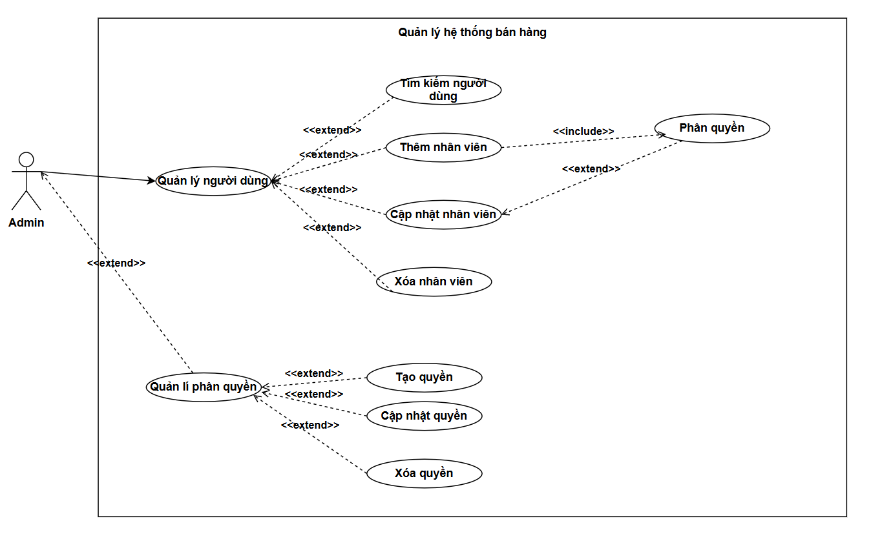

**User story**

**1. Quản lý người dùng (User Management)**

**1.1. Tìm kiếm người dùng**  
As an Admin, I want search users by name, email, or employee ID, so that I can quickly manage the right account.  
Acceptance Criteria (AC):  
Khi nhập từ khóa, hệ thống hiển thị danh sách người dùng phù hợp.  
Khi không có kết quả, hệ thống hiển thị thông báo rõ ràng.

**1.2. Thêm nhân viên mới**  
As an Admin, I want add a new staff member with basic info (name, email, phone, role, initial password), so that the staff can log in and work.  
AC:  
Sau khi thêm, nhân viên có thể đăng nhập bằng tài khoản được cấp.  
Có thể phân quyền cho nhân viên ngay sau khi tạo để xác định phạm vi chức năng.

**1.3. Cập nhật thông tin nhân viên**  
As an Admin, I want update staff info (name, email, phone, status, role), so that data is always accurate.  
AC:  
Hệ thống cho phép sửa và lưu thông tin nhân viên.  
Có thể thay đổi quyền truy cập của nhân viên thông qua chức năng phân quyền.

**1.4. Xóa nhân viên**  
As an Admin, I want delete staff accounts when they no longer work at the store, so that only responsible people can access the system.  
AC:  
Khi xóa, tài khoản bị vô hiệu hóa ngay lập tức.  
Người dùng bị xóa không thể đăng nhập lại hệ thống.

**2. Quản lý phân quyền (Permission Management)**

**2.1. Tạo quyền mới**  
As an Admin, I want create a new permission (name, description, scope), so that I can define detailed access levels for staff.  
AC:  
Có thể nhập tên quyền, mô tả chức năng, phạm vi áp dụng.  
Quyền mới hiển thị trong danh sách và có thể được gán cho nhân viên.

**2.2. Cập nhật quyền hiện có**  
As an Admin, I want update existing permissions (name, attached functions), so that they match new management requirements.  
AC:  
Hệ thống cho phép sửa tên quyền và thay đổi chức năng đi kèm.  
Thay đổi áp dụng ngay cho các nhân viên đang được gán quyền đó.

**2.3. Xóa quyền**  
As an Admin, I want delete unused permissions, so that the permission system is simplified.  
AC:  
Khi xóa quyền, hệ thống yêu cầu xác nhận.  
Nếu có nhân viên đang gắn với quyền đó, họ phải được chuyển sang quyền hợp lệ khác trước khi xóa.